**Design pattern - Facebook Application C21-Ex1**

בעבודה מס' 1 מימשנו אפליקציית פייסבוק עם חוויה בסיסית שמציגה את המידע הבא: קבוצות, רשימת חברים, פוסטים, אירועים ואלבומים.  
בנוסף לכך מימשנו עוד 2 פיצ'רים נוספים שקשורים לפייסבוק שלא קיימים בפייסבוק.

**פיצ'ר מס' 1 - הצגת תמונות מהאלבומים של משתמש הפייסבוק על פי סינונים:**

בפייסבוק ניתן לראות תמונות מאלבומים באופן רגיל, ללא סינונים מיוחדים.  
אצלנו באפליקציה ניתן לראות תמונות של המשתמש לפי סינון של תאריך התחלה ותאריך סיום ובנוסף לסנן תמונות שמתויגות עם חבר מסוים.

כמובן שגם ניתן לראות את התמונות מאלבום התמונות ללא סינון כלל.

מבחינת הקוד הפיצ'ר מופיע במחלקה סטטית ששמה :  
  
FacebookPhotosHandlerLogic

**פיצ'ר מס' 2** - **הצגת נתונים על כלל החברים של המשתמש כולל פרטים מיוחדים.**

הפיצ'ר מאפשר למשתמש לראות מידע נוסף על החברים שלו, כגון: מי מחבריו בפייסבוק גר באותו עיר מגוריו.

לאיזה מחבריו של המשתמש יש יום הולדת באותו תאריך.

בנוסף, הפיצ'ר מציג למשתמש כמה מחבריו מבוגרים ממנו וכמה צעירים ממנו.

מבחינת הקוד הפיצ'ר מופיע במחלקה סטטית ששמה :

FacebookFriendsHandlerLogic

**Use Case Diagram:**

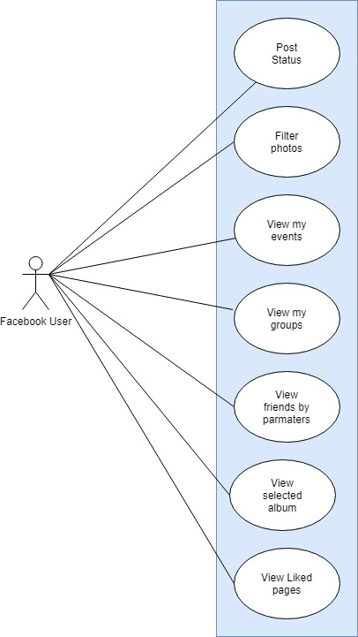

**Sequence diagram:**

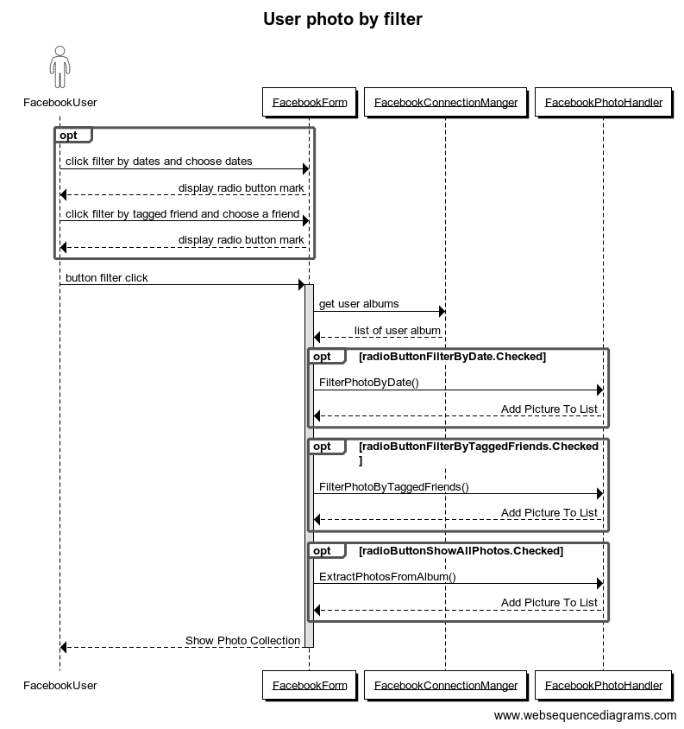

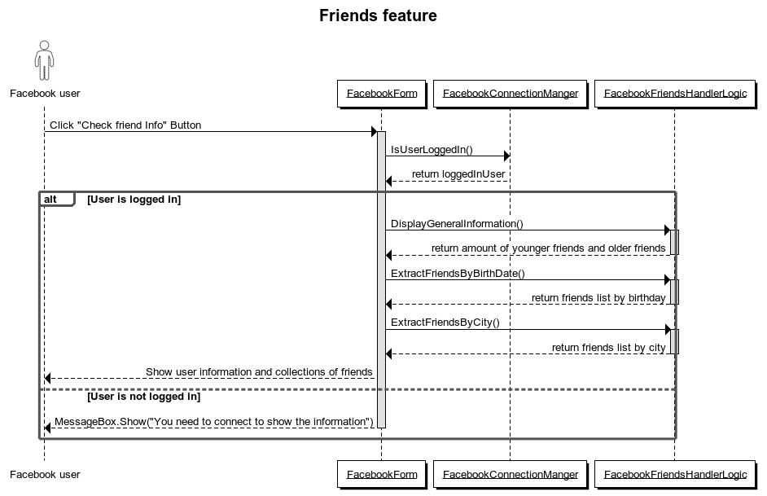

**Class diagram:**

